**数据库结构**

管理员信息表: admin

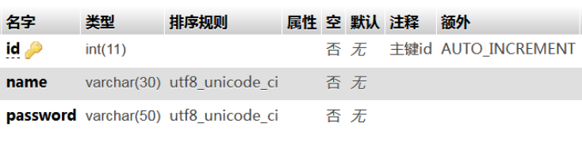

学生信息表：student

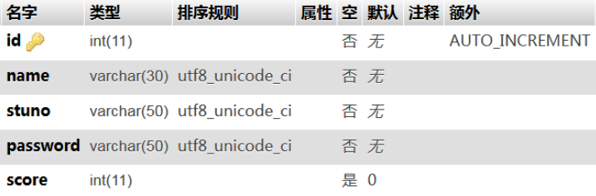

判断题表：judge

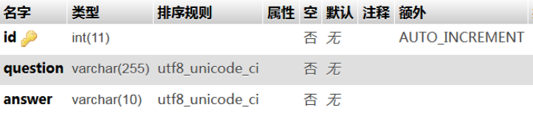

单选题：single

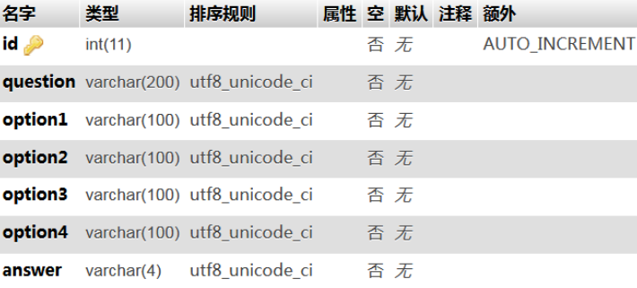

多选题：multiple

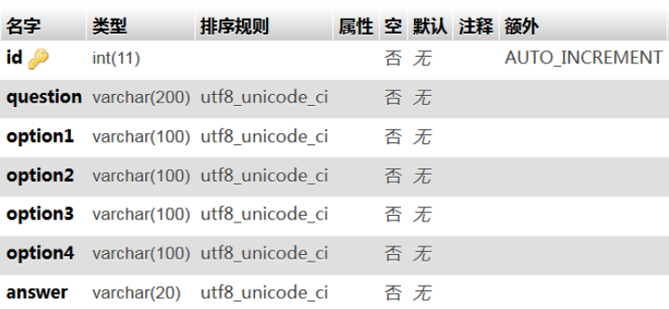

试卷结构：testpaper

